第八章
智慧工地 AI Agent
BridgeAI-Site 的系统设计、工程实践与现场落地

BridgeAI-Agent 正式出版增强版
浙江悟联信息科技有限公司
周仙通
版本 v2.0 · 2026

本章导读
本章不是一份功能清单，而是一段从真实工程问题出发的系统设计论证。它试图回答：智慧工地为什么需要 AI Agent？视频识别为什么必须经过事件引擎？Agent 为什么不能直接替代管理人员？一个原型又如何成为能够通过验收、持续运行的现场生产系统？
为了让技术结构与工程实践相互印证，本章采用“现场叙事—问题拆解—架构设计—案例复盘—实施交付—未来演进”的组织方式。读者既可以把它作为 BridgeAI-Site 的总体技术章，也可以把其中的实施和验收框架迁移到道路、桥梁、隧道和无人机巡检产品中。
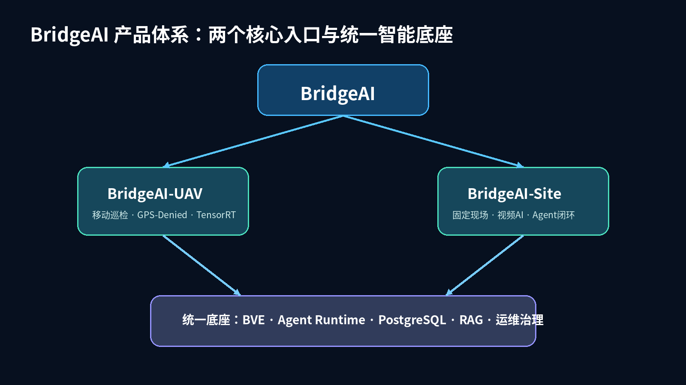
图 8-1 BridgeAI 产品体系与统一智能底座

8.1 凌晨五点四十分：一个施工现场的真实开始
凌晨五点四十分，天色还没有完全亮。海边施工现场的风带着潮气，门岗处已经陆续有工人进场。钢筋加工区先亮起灯，随后是塔吊回转机构的低沉声响。监控室的大屏上同时显示十六路画面：有的画面清晰，有的受逆光影响，有的因为夜间补光形成强烈反射。安全员翻看前一天未闭环的隐患，准备开始当天第一次现场巡查。
六点零七分，一名作业人员从临时通道进入桥墩附近的施工区域。他戴着反光背心，却没有正确佩戴安全帽。传统监控系统已经完整记录了这一过程，但如果没有人恰好盯着对应画面，风险就只能留在录像里。几分钟后，人员离开画面；录像继续写入硬盘，现场看起来什么都没有发生。
“看得见”并不等于“被发现”，“被发现”也不等于“被处置”。智慧工地真正缺少的，是从感知到管理闭环之间的智能连接。
在 BridgeAI-Site 中，同一过程会被转换为一条可执行链路：视频流进入 BridgeAI Vision Engine，人员、安全帽和反光衣被识别并关联；系统判断目标处于必须佩戴安全帽的 ROI 内，并持续超过设定时间；事件引擎生成结构化风险，自动保存原始截图、叠加截图和短视频；Risk Agent 结合区域等级与历史重复情况评估优先级；安全员在移动端确认后生成整改工单，责任班组完成整改并上传证据；当日安全日报自动纳入该事件。
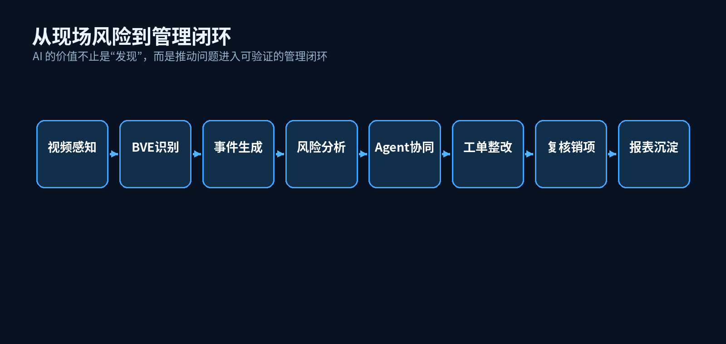
图 8-2 从现场风险到管理闭环
这段叙事不是为了展示一个“聪明的告警”，而是为了说明 BridgeAI-Site 的基本判断：施工现场的智能化不能止于识别模型，它必须深入业务流程。只有当事件能够被确认、分派、整改、复核和统计，AI 才真正成为工程管理的一部分。

8.2 为什么传统智慧工地仍然不够“智慧”

8.2.1 第一轮数字化建设解决了什么
传统智慧工地完成了大量基础工作：人员实名制让人员进出可记录，视频监控让现场可回放，环境传感器让扬尘和噪声可量化，塔吊和深基坑监测让关键设备和危大工程具备在线监测能力，电子台账让隐患整改从纸质表格转入系统。
这些建设非常重要，它们建立了数据基础。但多数系统仍以“采集、展示、查询”为主要能力，数据之间缺少语义连接，告警与业务流程之间也缺少自动编排。

8.2.2 三个普遍断点

断点一：数据与风险之间
摄像头、传感器和人员系统产生的是数据，而管理人员关心的是风险。系统知道“画面里有一个人”，并不代表它知道“这个人正在危险区域内违规停留”。

断点二：风险与责任之间
系统即使产生告警，也常常不能自动明确责任班组、处置时限、引用依据和升级路径，导致告警停留在平台上。

断点三：整改与知识沉淀之间
隐患被处理后，很多平台只记录“已完成”，却没有把原因、措施、证据和复发情况沉淀为可检索的工程知识。

8.2.3 AI Agent 的作用边界
AI Agent 并不是替代项目经理、安全员或监理人员。它的价值是把分散的系统能力编排成任务链，把人工从重复查询、信息汇总和格式化工作中释放出来，同时在关键节点保留人的判断。
- 它可以自动查询今天的高风险事件，但不能绕过权限查看其他项目的数据。
- 它可以生成整改工单草稿，但正式发布前必须由责任人确认。
- 它可以根据规范给出处置建议，但必须展示引用来源和适用条件。
- 它可以识别趋势异常，但不能在证据不足时给出确定性结论。

8.3 产品定位：固定现场的智能治理中枢
BridgeAI-Site 与 BridgeAI-UAV 并列，是 BridgeAI 产品体系的核心业务方向。BridgeAI-UAV 面向移动巡检、桥下 GPS-Denied、无人机端侧识别和航线执行；BridgeAI-Site 面向固定摄像头、施工现场、视频事件、Agent 编排和整改闭环。
两者不是简单的前端产品差异，而是两种不同的感知组织方式：一个围绕移动平台组织任务，一个围绕固定现场组织治理。但它们共享视觉引擎、Agent Runtime、数据底座、知识库、模型管理和运维体系。
维度 | BridgeAI-UAV | BridgeAI-Site
主要感知方式 | 无人机移动视角 | 固定摄像头与边缘节点
核心任务 | 巡检、航线、病害识别 | 风险识别、事件治理、整改闭环
端侧环境 | DJI Manifold 3 / TensorRT | GPU 工控机 / TensorRT / 中心推理
空间组织 | 航线与相对坐标 | GIS 区域与 ROI
业务闭环 | 巡检任务—病害—报告 | 视频—事件—工单—复核—报表
共同底座 | BVE、Agent、PostgreSQL、RAG、运维 | BVE、Agent、PostgreSQL、RAG、运维

8.4 七层架构：把“看见”变成“治理”
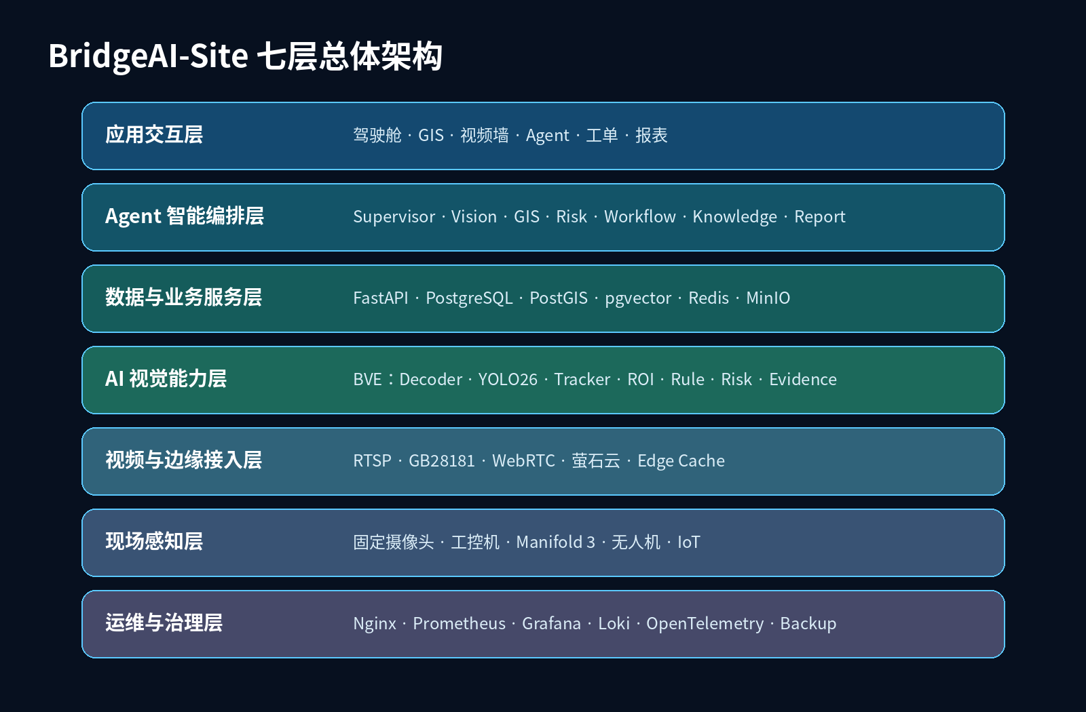
图 8-3 BridgeAI-Site 七层总体架构

8.4.1 现场感知层
包括固定摄像头、NVR、GPU 工控机、无人机、Manifold 3、环境传感器和人员设备数据。该层的首要目标不是追求设备数量，而是保证数据的可用性、可定位性和可追踪性。

8.4.2 视频与边缘接入层
负责 RTSP、GB28181、ONVIF、WebRTC、HLS 和萤石云等视频协议与平台接入，并处理断流重连、转码、录像、弱网和边缘缓存。视频稳定性是 AI 稳定性的前提。

8.4.3 AI 视觉能力层
由 BridgeAI Vision Engine 统一承载。BVE 不直接把模型输出当成业务事件，而是通过跟踪、ROI、规则、风险和证据生成完成工程语义转换。

8.4.4 数据与业务服务层
以 PostgreSQL、PostGIS、pgvector、Redis 和 MinIO 为核心，统一管理业务、空间、向量、缓存和对象数据。

8.4.5 Agent 智能编排层
由 Supervisor 和专业 Agent 组成，通过受控工具访问业务系统，承担查询、分析、建议、草稿和报告任务。

8.4.6 应用交互层
包括驾驶舱、GIS、视频墙、事件中心、工单中心、Agent 对话、报表和运维中心。

8.4.7 运维与治理层
包括可观测性、安全、备份恢复、灰度发布、版本审计和现场运维，是系统从演示走向生产的关键。

8.5 BVE：模型之外的事件工程
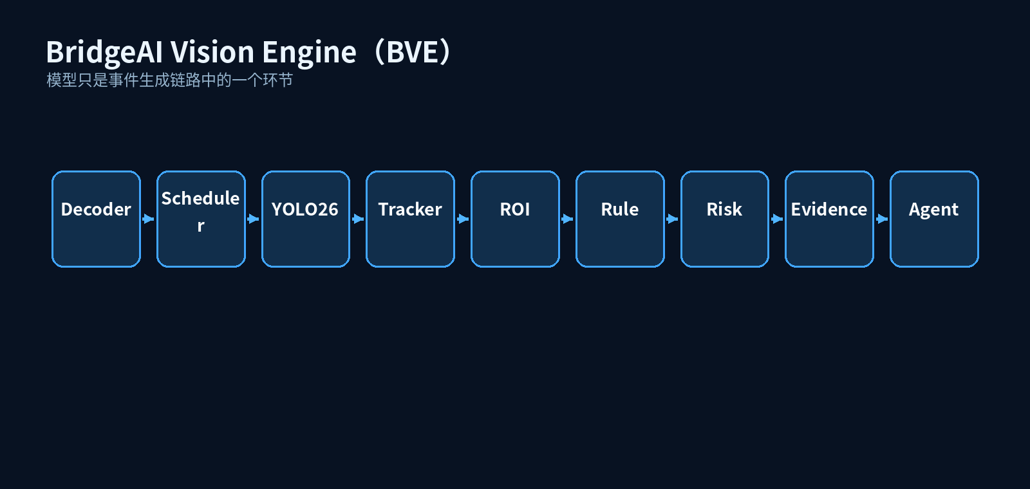
图 8-4 BridgeAI Vision Engine 处理链路

8.5.1 为什么 YOLO 输出不能直接告警
检测模型输出的是类别、位置和置信度，它不知道施工区域的管理规则，也不知道某个目标是否已经连续出现十秒，更不知道同一个人是否已经产生过告警。如果直接把每一帧检测结果推送为告警，系统会迅速产生告警风暴。
BVE 的职责是把“视觉结果”变成“工程事件”。Decoder 负责稳定取流，Scheduler 控制采样节奏，YOLO26 完成目标识别，Tracker 建立跨帧身份，ROI 将目标放回现场区域，Rule Engine 判断持续时间与组合条件，Risk Engine 确定优先级，Evidence Generator 生成可复核证据。

8.5.2 事件是时间对象，而不是单帧对象
安全帽违规、区域入侵、人员聚集和烟火风险都具有时间属性。一个持续 0.2 秒的疑似目标和持续 15 秒的稳定目标，管理意义完全不同。事件引擎必须维护开始时间、持续时间、最后出现时间、冷却窗口和结束条件。

8.5.3 证据链设计
每个高风险事件至少应保存原始截图、叠加截图、事件前后视频片段、摄像头编号、项目区域、模型版本、规则版本、时间戳和校验信息。证据链既服务于人工复核，也服务于模型迭代和责任追踪。

8.6 工程案例一：未戴安全帽为什么不是一个简单分类问题

8.6.1 场景背景
某桥梁施工项目在钢筋加工区部署固定摄像头。首轮模型上线后，系统在一天内产生了二十余条“未戴安全帽”事件。人工复核发现，其中相当一部分发生在画面远端，人员头部只有十余个像素；另有部分来自安全帽被手持、遮挡或与背景颜色相近。

8.6.2 初始误判
团队最初容易把问题归因于模型精度不足，但进一步分析发现，主要矛盾并不在模型本身，而在部署策略：ROI 包含了非作业通道，最小目标尺寸没有限制，事件持续时间过短，摄像头的逆光区域没有被屏蔽。

8.6.3 调整过程
- 缩小 ROI，仅保留必须佩戴安全帽的作业区；
- 设置最小人员目标高度，排除画面远端不可判定目标；
- 将持续时间由 0.5 秒提高到 2 秒；
- 对强逆光区域设置屏蔽区；
- 通过 Track ID 合并同一人员的连续事件；
- 对低置信度事件启用二次复核。

8.6.4 案例结论
现场 AI 的优化顺序通常是：视角与光照 → ROI → 规则 → 跟踪 → 阈值 → 模型。模型并不是所有问题的第一答案。
这个案例说明，智慧工地 AI 的落地能力来自算法、视频工程和现场管理规则的共同作用。把全部问题推给模型，会导致成本上升，却未必改善业务指标。

8.7 工程案例二：危险区域入侵的完整闭环
深基坑临边区域被划定为高风险区，仅允许指定人员在规定时间进入。GIS 中记录该区域的工程位置，摄像头画面中标定对应多边形 ROI。人员进入后，Tracker 维持身份，规则引擎判断中心点位于 ROI 内且持续超过两秒，生成入侵事件。
Risk Engine 将该区域的基础风险设为较高等级，并结合夜间时段与历史重复情况提高分值。Agent 查询当班班组和区域责任人，生成工单草稿。安全员确认后，工单被正式分派；班组完成清场和围挡检查，上传照片；安全员复核销项。
日报中不仅记录“发生一次入侵”，还统计该区域一周内的事件次数、发生时段和责任班组。如果连续多日出现相似事件，Risk Agent 会提示这可能不是个体行为，而是通道设计、围挡布置或班组管理机制存在系统性问题。

8.8 工程案例三：烟火识别与二次确认
烟雾识别是典型的高价值、高误报风险场景。施工现场的粉尘、水汽、焊接烟尘、逆光和压缩噪声都可能与烟雾相似。单一检测模型如果阈值过低，会产生大量误报；阈值过高，则可能漏掉早期风险。
BridgeAI-Site 对此采用分层策略：视觉模型负责快速筛查，规则引擎结合持续时间、区域和作业计划过滤，必要时由视觉语言模型对关键帧进行二次描述，最终仍由人工完成高风险确认。
这种设计并不追求“全自动替代”，而是追求在高风险场景中缩短发现时间、提高证据质量，并把人的注意力集中到真正值得复核的事件上。

8.9 GIS：把算法结果放回真实工程空间
视频画面中的 ROI 是局部坐标，GIS 中的项目边界、标段、作业区和危险区是工程空间坐标。BridgeAI-Site 需要建立二者之间的业务映射，使事件不仅属于某台摄像头，也属于某个区域、工序、班组和管理责任。

8.9.1 统一空间数据底座
PostGIS 用于存储项目边界、摄像头点位、危险区、材料区、出入口和应急点。系统能够执行点在面内、距离、缓冲区和空间聚合等查询，为 GIS Agent 和风险分析提供基础。

8.9.2 坐标系是现场实施的高频风险
天地图、无人机数据、工程测量坐标和设备 GPS 可能使用不同坐标体系。若转换处理不一致，摄像头点位和事件位置会发生偏移。实施阶段必须明确 WGS84、GCJ02、CGCS2000 和本地工程坐标的来源与转换责任。

8.10 Agent：从“聊天入口”到业务编排中枢
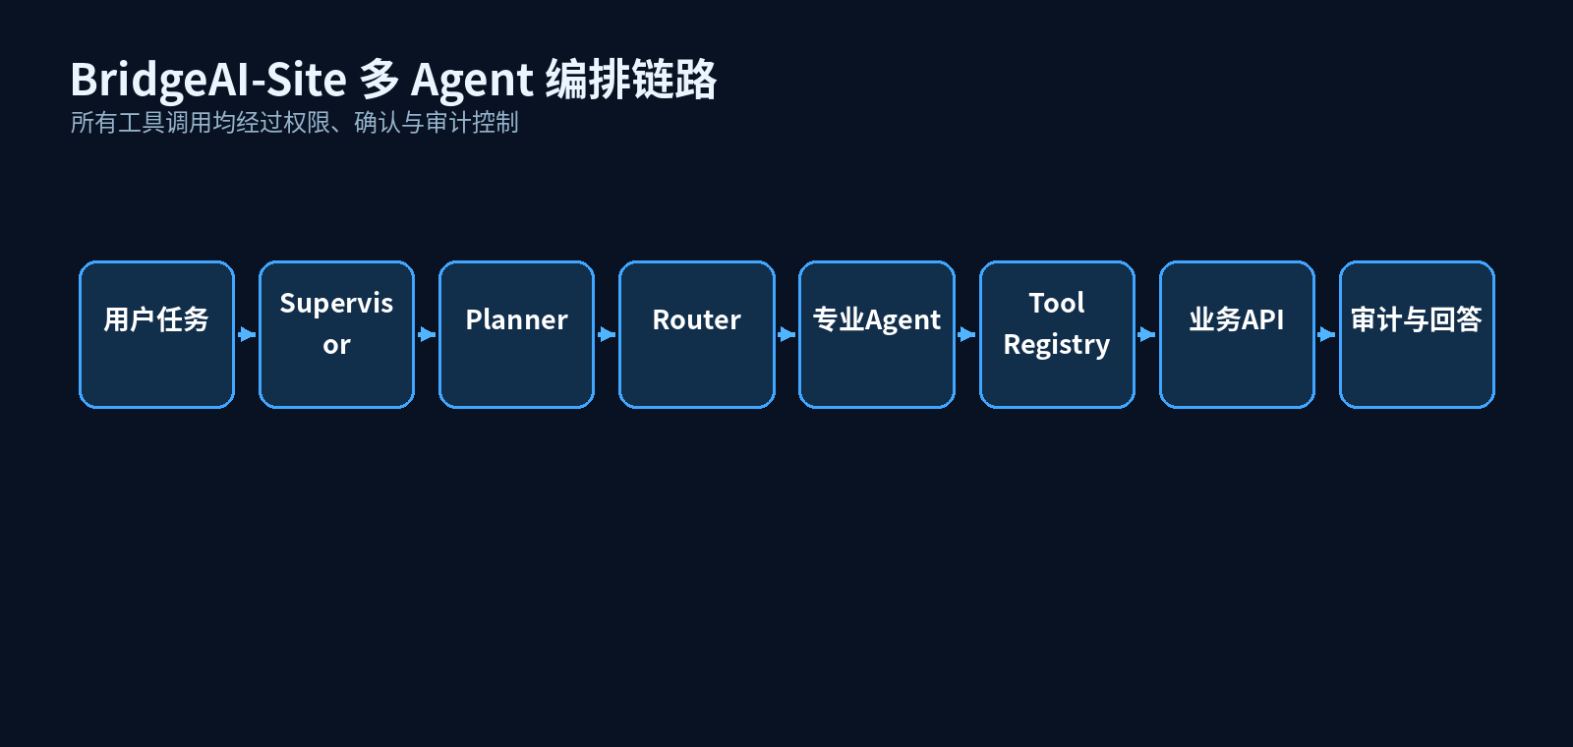
图 8-5 BridgeAI-Site 多 Agent 编排链路

8.10.1 Supervisor 的职责
Supervisor 负责理解用户目标、识别项目与时间范围、制定执行计划、选择专业 Agent、处理工具返回、判断是否需要人工确认，并组织最终回答。它不是一个无限自由的“大脑”，而是受策略、权限和状态机约束的任务编排器。

8.10.2 专业 Agent 的分工
Agent | 核心职责 | 典型问题
Vision Agent | 事件、证据、模型和视频状态 | 今天哪些摄像头产生了安全帽事件？
GIS Agent | 区域、点位和空间关系 | 高风险事件集中在哪些作业区？
Risk Agent | 风险评分、趋势和优先级 | 哪三项风险需要立即处理？
Workflow Agent | 工单、责任人与整改闭环 | 为第一条事件生成工单草稿。
Knowledge Agent | 规范、制度与历史案例 | 此类问题应引用哪些安全要求？
Report Agent | 日报、周报和专项报告 | 生成本周风险治理摘要。
Operations Agent | 服务、摄像头和 AI 节点运维 | 为什么 3 号摄像头没有产生事件？

8.10.3 为什么高风险操作必须人工确认
Agent 生成文本的错误通常可以纠正，但正式发布工单、修改责任人、关闭隐患、切换生产模型和删除证据会直接改变业务状态。BridgeAI-Site 将这些动作定义为高风险工具，必须显示操作对象、参数、影响范围和依据，由人确认后执行。

8.10.4 幂等、重试与审计
工程系统中网络超时并不意味着操作没有执行。每个写工具需要幂等键，避免 Agent 重试时重复创建工单。所有工具调用记录 trace_id、用户、项目、参数摘要、权限结果、确认记录和执行结果。

8.11 RAG：工程建议必须有出处
智慧工地知识并不只存在于国家规范中，还存在于企业制度、专项施工方案、安全技术交底、应急预案和历史整改记录中。不同文件的适用层级、版本和项目范围不同。
BridgeAI-Site 的 RAG 流程包括文档去重、版本识别、权限分类、解析、分块、向量化、关键词索引、混合检索、重排序和引用返回。回答需要尽量提供文档名称、章节、页码或条款、版本和生效日期。

8.11.1 冲突不是错误，而是需要显式管理的信息
当企业制度与项目专项方案对同一事项给出不同要求时，Agent 不应隐去冲突，而应展示两个来源、说明适用范围，并建议由项目负责人确认。工程智能系统的重要能力之一，就是知道什么时候不能替人作出最终决定。

8.12 数据架构决策：为什么统一采用 PostgreSQL

8.12.1 三类数据的统一管理
BridgeAI-Site 同时处理关系数据、空间数据和向量数据。PostgreSQL 通过 PostGIS 和 pgvector 可以在一个一致的事务与权限体系中管理这三类数据，减少多数据库同步、权限分裂和运维复杂度。

8.12.2 为什么不是“每种数据一个数据库”
多数据库架构在超大规模场景中有其价值，但第一阶段项目更需要一致性、可维护性和快速交付。如果用户、项目、区域、事件和知识索引分散在多个数据库，Agent 工具调用和审计链路会显著复杂。统一 PostgreSQL 是基于当前规模和交付目标的工程权衡，而不是对其他数据库能力的否定。

8.12.3 对象数据与短期状态
录像、截图、模型和报表进入 MinIO；Session、缓存、队列和 Agent 短期记忆进入 Redis。这样既保持数据库边界清晰，又避免将大对象和高频临时状态全部压入 PostgreSQL。

8.13 从 Mac Studio 到现场生产环境

8.13.1 本地研发基线
BridgeAI-Agent 与 BridgeAI-Site 的默认研发环境是 Apple M3 Ultra、512GB 统一内存的 Mac Studio。本地 PostgreSQL、Redis、MinIO、Agent Runtime、RAG 和 MLX 推理可以在同一工作站完成集成验证。大内存使本地多服务并行具有明显优势，但仍需对视频缓存、模型驻留和数据库内存设置边界。

8.13.2 容器化交付
现场第一阶段采用 Docker Compose，服务包括 Web、API、Agent、AI Runtime、Worker、Media、PostgreSQL、Redis、MinIO、Nginx 和可观测组件。随着多项目和多节点规模扩大，再逐步迁移到 Kubernetes。

8.13.3 边缘优先的场景
当视频不宜回传、网络不稳定或延迟要求较高时，AI Runtime 下沉到 GPU 工控机。边缘节点负责本地拉流、推理、事件、证据和缓存，中心平台负责统一管理、Agent 分析、工单和报表。

8.14 Manifold 3 与 BridgeAI 边缘部署经验
BridgeAI-UAV 在 DJI Manifold 3 上的部署链路，为 BridgeAI-Site 边缘节点提供了重要经验：模型文件必须在目标设备环境中转换和验证，不能假设开发机导出的 Engine 在所有设备上通用。
固定流程为：开发机训练 YOLO26 的 .pt 权重，在 Windows WSL 中导出 ONNX，通过 SSH 登录 Manifold 3，在设备侧构建 TensorRT Engine，随后打包 DPK、安装并进行现场验证。每次发布应记录 DPK、模型、Engine 校验值、TensorRT、CUDA、固件和试飞结果。
边缘部署的本质不是把模型复制到设备，而是建立可升级、可诊断、可回滚、可审计的完整生命周期。

8.15 可观测性：AI 与 Agent 也必须能被运维
传统应用监控 CPU、内存、接口错误和数据库连接。AI Agent 系统还需要监控模型加载时间、推理延迟、每路 FPS、丢帧、GPU 显存、事件生成率、Agent Run、工具失败、RAG 命中、确认率和循环上限。
Prometheus 负责指标采集，Grafana 提供系统、AI、Agent、PostgreSQL 和业务驾驶舱，Loki 聚合结构化日志，OpenTelemetry 连接 Browser、Nginx、API、Agent、Tool 和 PostgreSQL 的完整 Trace。
无法被观察的智能系统，也无法被可靠地治理。

8.16 测试与验收：从 mAP 到现场价值

8.16.1 AI 验收必须看事件级指标
离线 mAP 是模型能力的重要参考，但最终验收还必须包含 Event Precision、Event Recall、每路每日误报、事件延迟、去重率和高风险漏报。现场摄像头视角、光照和施工阶段变化会显著影响这些指标。

8.16.2 Agent 验收必须看安全与真实性
Agent 的核心指标包括意图识别、工具选择、参数准确、事实准确、引用准确、查询时延和用户满意度。安全底线是越权阻断率 100%、高风险无确认执行次数为 0、Secrets 泄露次数为 0。

8.16.3 试运行是设计的一部分
建议现场连续试运行十四天，每日记录摄像头在线率、AI 任务、事件、误报、漏报、工单、Agent 调用、网络和边缘状态。试运行不是发布后的附加环节，而是把实验室系统转化为现场系统的必要阶段。

8.17 项目实施：技术系统如何成为生产系统
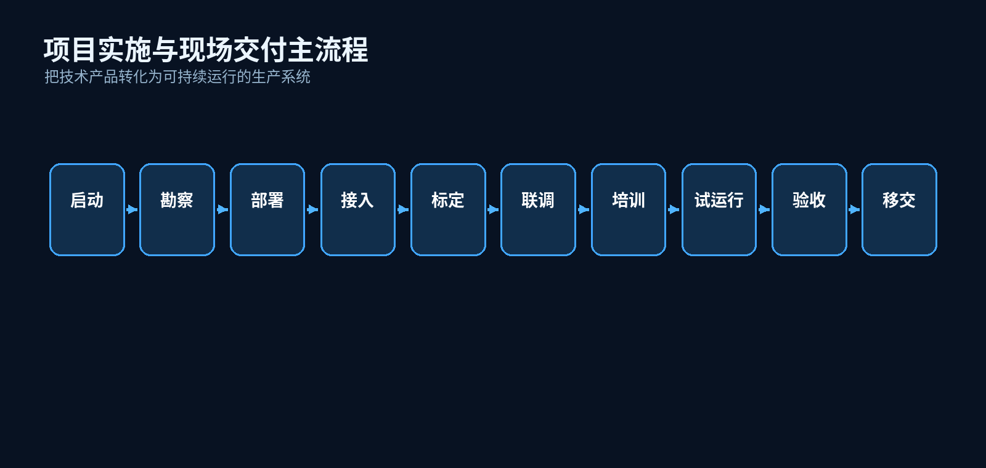
图 8-6 BridgeAI-Site 项目实施与现场交付主流程

8.17.1 现场勘察决定方案上限
实施团队必须勘察网络、摄像头、视角、光照、施工工序、人员动线、危险区域、电源、机房和边缘节点位置。没有现场勘察直接部署，往往会把可以提前解决的问题推迟到试运行阶段。

8.17.2 摄像头不是“接上就能用”
摄像头需要登记品牌、型号、协议、分辨率、帧率、码率、安装高度、朝向、夜视和负责区域。AI 场景还需要判断目标像素大小、遮挡、逆光、抖动和夜间补光。

8.17.3 配置必须版本化
ROI、阈值、规则、Prompt、模型、报表模板和通知策略都可能在试运行中调整。每次调整需要记录版本、生效时间、操作人和前后指标，避免现场配置成为不可追踪的“经验参数”。

8.18 设计决策与常见误区
常见误区 | 错误倾向 | BridgeAI-Site 的设计原则
误区一 | 把模型精度等同于系统效果 | 系统效果还取决于取流、视角、跟踪、ROI、规则、事件和闭环。
误区二 | 告警越多越智能 | 无效告警会消耗人员注意力，事件应以可处置性为目标。
误区三 | Agent 可以全自动执行 | 工程责任与高风险操作必须保留人工确认。
误区四 | 安装完成即交付完成 | 真实交付需要培训、试运行、整改、验收和运维移交。
误区五 | 所有摄像头统一参数 | 不同视角和场景需要独立 ROI、阈值和规则。
误区六 | 知识库越大越好 | 版本、权限、适用范围和引用质量比文档数量更重要。

8.19 从一个事件看全链路数据
以一条危险区域入侵事件为例，它会关联项目、标段、区域、摄像头、AI 任务、模型版本、Track、ROI、规则版本、风险评分、截图、录像、用户确认、工单、责任人、整改证据、复核记录、Agent 会话和审计日志。
这种关联结构使系统具备三种能力：第一，任何结论可以追溯；第二，历史数据可以用于趋势分析和模型优化；第三，Agent 可以围绕同一事件跨模块组织信息，而不是在多个孤立系统中拼接答案。

8.20 阶段性建设路线
阶段 | 建设重点 | 建议规模 | 成果
第一阶段 | 安全视频 AI 闭环 | 1 个项目、10-30 路摄像头、3-5 个场景 | 样板项目、工单闭环、14 天试运行
第二阶段 | 多场景与多项目 | 多标段、更多模型与设备 | 集团化监管、质量与进度扩展
第三阶段 | 全生命周期工程智能 | 施工、交工、运营养护协同 | 统一 BridgeAI 工程智能平台
第一阶段必须克制范围，以最有价值、最容易验证的场景建立闭环。只有样板项目在现场持续运行并形成明确管理价值，后续扩展才具备可靠基础。

8.21 未来演进：从智慧工地平台到工程 AI Operating System
未来 BridgeAI-Site 将进一步融合 BIM、数字孪生、多模态视觉语言模型、工程知识图谱、IoT、无人机、机器人和自主巡检设备。Agent 将从查询和草稿生成，逐步演进为跨系统的工程任务协调者。
但这种演进必须建立在可靠的数据、明确的权限、可审计的工具和现场验证基础上。工程 AI 的目标不是追求表面的自主程度，而是在安全、责任和可解释边界内不断提高决策效率。
最终，BridgeAI 可以形成一个面向交通基础设施全生命周期的工程 AI Operating System：BridgeAI-UAV 提供移动巡检入口，BridgeAI-Site 提供固定现场治理入口，BridgeAI-Bridge、BridgeAI-Road 和 BridgeAI-Tunnel承载专业场景，统一 Agent Runtime 连接知识、数据、模型和业务工具。

8.22 本章小结
BridgeAI-Site 的核心价值，不是给监控画面增加检测框，也不是在驾驶舱上增加更多数字，而是把现场感知、风险理解、知识依据、责任分派、整改复核和管理沉淀连接成一条可运行的链路。
在这条链路中，视频是感知入口，GIS 是空间底座，BVE 是事件引擎，PostgreSQL 是数据底座，RAG 是知识依据，Agent 是智能编排中枢，工单是管理抓手，可观测与运维体系则保证这一切能够持续运行。
智慧工地 AI Agent 的本质，是让 AI 不仅能看见风险，还能理解风险、解释风险、协同处置风险，并把每一次处置沉淀为可复用的工程管理能力。

附录 8-A 本章关键术语
术语 | 含义
BridgeAI-Site | 面向施工现场的智慧工地 AI Agent 平台
BVE | BridgeAI Vision Engine，统一视觉事件引擎
ROI | 视频画面中的业务区域或屏蔽区域
Event Precision | 生成的业务事件中真实有效事件所占比例
Tool Calling | Agent 通过受控工具访问业务系统
Human in the Loop | 关键操作由人工确认或复核
RAG | 检索增强生成，基于项目知识提供有出处的回答
Checkpoint | Agent 长任务的可恢复状态记录

